**Hướng dẫn sử dụng Website bán quần áo online**

**I.Giới thiệu**

**II.Các chức năng**

Trang web được phân thành các danh mục như:

-Quản lý sản phẩm

-Quản lý giao dịch

-Quản lý bài viết

-Quản lý lịch sử logs

-Cấu hình thông tin cửa hàng

**III.Hướng dẫn sử dụng:**

**2, Giao diện trang chủ:**

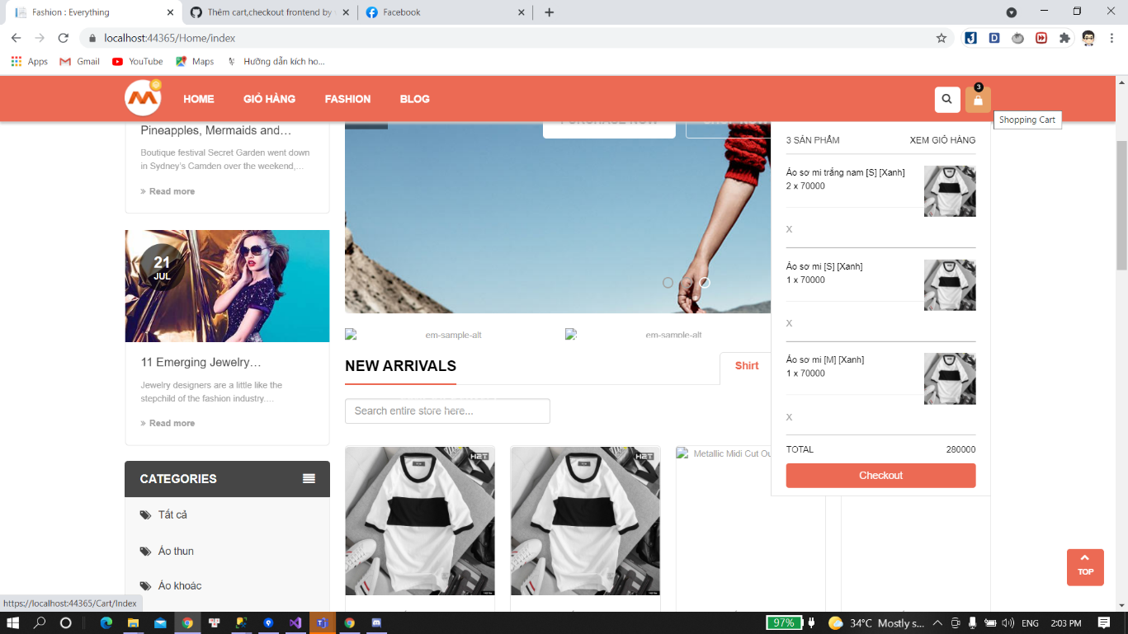

Hình 1: giao diện trang chủ

**2, Giao diện đăng nhập:**

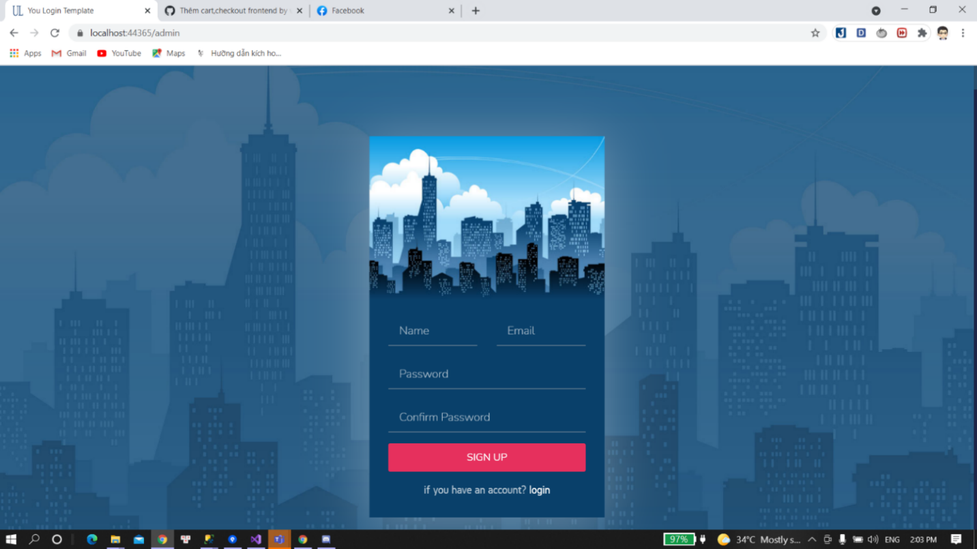

Hình 2: giao diện đăng nhập

Tại đây hãy đăng nhập bằng tài khoản admin của bạn, tạo trong database (thêm thông tin vào bảng Rules rồi thêm thông tin vào user)

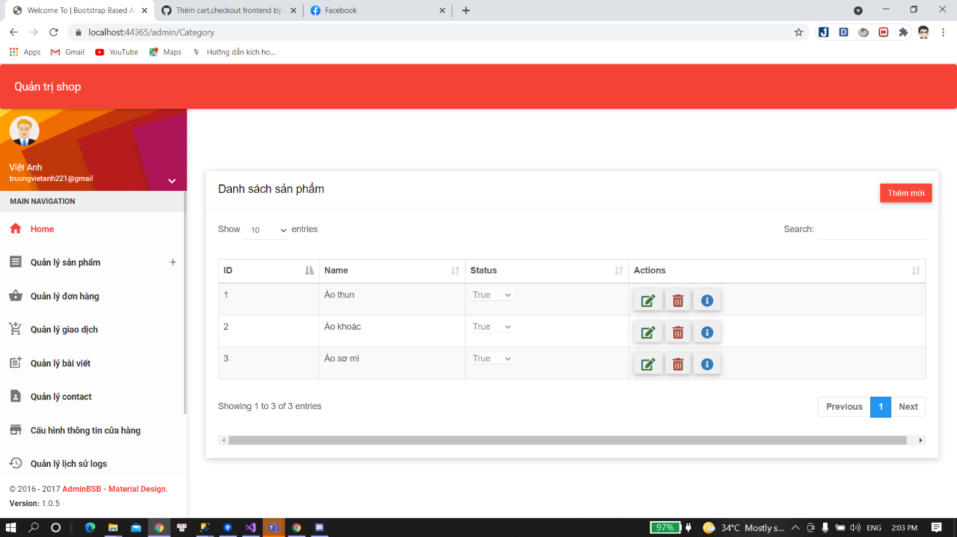

Hình 3: giao diện quản trị shop

**3.Danh mục quản lý sản phẩm:**



Hình 4: giao diện quản lý sản phẩm

Đây là nơi bạn quản lý danh sách các sản phẩm trong hệ thống.

Bạn có thể tìm kiếm 1 sản phẩm bằng các nhập tên sản phẩm vào ô search.

Bạn cũng có thể thêm mới 1 sản phẩm bằng cách nhấn vào nút thêm mới hoặc cập nhật thông tin sản phẩm bằng cách ấn vào biểu tượng đầu tiên trong cột action.

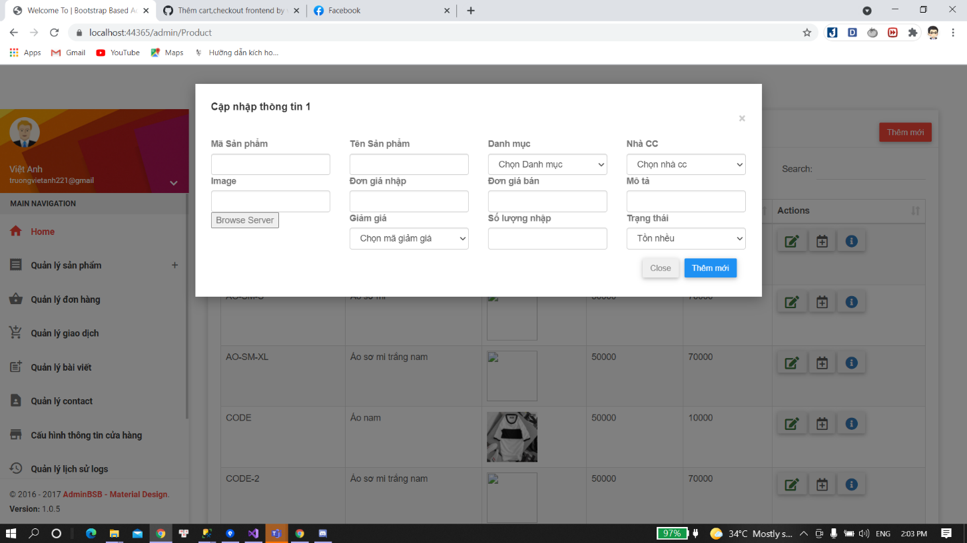

Hình 5: giao diện cập nhật thông tin sản phẩm

Tại đây hãy điền hoặc sửa thông tin về ản phẩm mà bạn muốn them hoặc sửa.

**4. Danh mục quản lý đơn đặt hàng:**

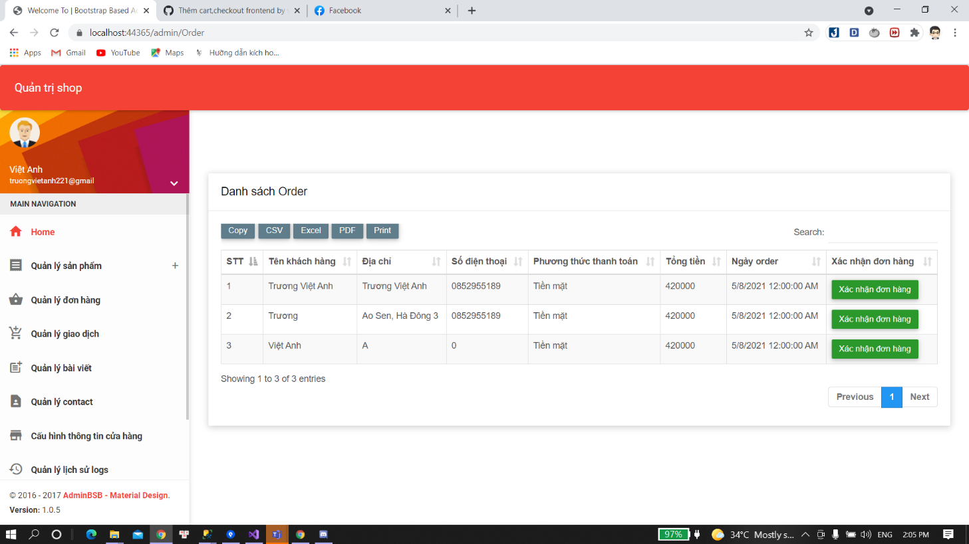

Hình 6: giao diện quản lý đơn đặt hàng

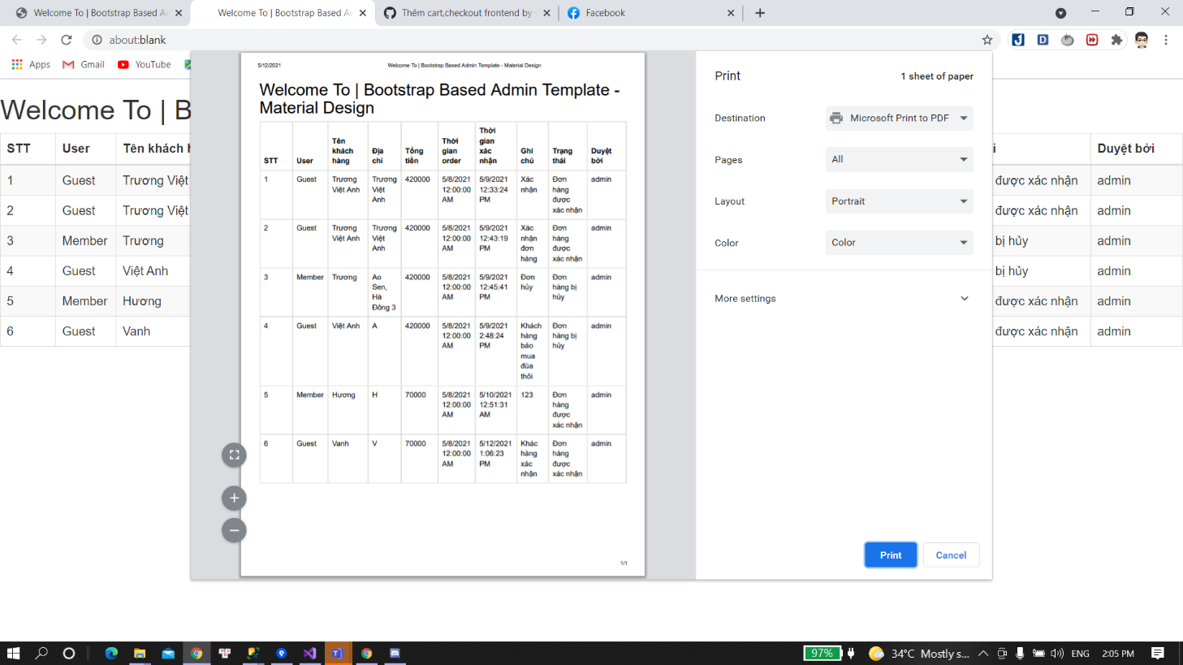

Hình 7: giao diện in đơn order

**5. Danh mục quản lý bài viết:**

**6.Danh mục quản lý contact**:

**6.Danh mục cấu hình thông tin cửa hàng**: